# Phụ lục ĐH16

## Chương trình đào tạo ngành Báo chí

(Quyết định số 798/QĐ-HV ngày 30/06/2022 về việc ban hành Chương trình giáo dục đại học ngành Báo chí - trình độ đại học hệ chính quy )

### 1. ĐIỀU KIỆN TUYỂN SINH

#### a) Quy định chung

- Đối tượng dự tuyển được xác định tại thời điểm xét tuyển (trước khi công bố kết quả xét tuyển chính thức), bao gồm :

+) Người đã được công nhận tốt nghiệp trung học phổ thông (THPT) của Việt Nam hoặc có bằng tốt nghiệp của nước ngoài được công nhận trình độ tương đương ;

+) Người đã có bằng tốt nghiệp trung cấp ngành nghề thuộc cùng nhóm ngành dự tuyển và đã hoàn thành đủ yêu cầu khối lượng kiến thức văn hóa cấp THPT theo quy định của pháp luật .

- Có đủ sức khỏe để học tập theo quy định hiện hành ;

- Có đủ sức khỏe để học tập theo quy định hiện hành ;

#### b) Đối với phương thức xét tuyển dựa vào kết quả thi THPT năm 2022

Ngoài các yêu cầu theo quy định chung ở mục a) thì thí sinh phải tham dự kỳ thi tốt nghiệp THPT năm 2022 với các bài thi/môn thi theo tổ hợp xét tuyển tương ứng các ngành của Học viện .

#### c) Đối với phương thức xét tuyển kết hợp thì ngoài các yêu cầu theo quy định chung

#### ở mục a) thì thí sinh cần có thêm một trong các điều kiện sau đây

- Thí sinh có Chứng chỉ quốc tế SAT , trong thời hạn 02 năm (tính đến ngày xét tuyển) từ 1130/1600 trở lên hoặc ACT từ 25/36 trở lên; và có kết quả điểm trung bình chung học tập lớp 10, 11, 12 đạt từ 7,5 trở lên và có hạnh kiểm Khá trở lên;

- Thí sinh có Chứng chỉ tiếng Anh quốc tế trong thời hạn (tính đến ngày xét tuyển) đạt IELTS 5.5 trở lên hoặc TOEFL iBT 65 trở lên hoặc TOEFL ITP 513 trở lên; và có kết quả điểm trung bình chung học tập lớp 10, 11, 12 đạt từ 7,5 trở lên và có hạnh kiểm Khá trở lên;

- Thí sinh đạt giải Khuyến khích trong kỳ thi chọn học sinh giỏi quốc gia hoặc đã tham gia kỳ thi chọn học sinh giỏi quốc gia hoặc đạt giải Nhấ t, Nhì, Ba trong kỳ thi chọn học sinh giỏi cấp Tỉnh, Thành phố trực thuộc Trung ương (TW) các môn Toán, Lý, Hóa, Tin học và có kết quả điểm trung bình chung học tập lớp 10, 11, 12 đạt từ 7,5 trở lên và có hạnh kiểm Khá trở lên.

- Là học sinh chuyên các môn T oán, Lý, Hóa, Tin học của trường THPT chuyên trên phạm vi toàn quốc (các trường THPT chuyên thuộc Tỉnh, Thành phố trực thuộc TW và các trường THPT chuyên thuộc Cơ sở giáo dục đại học) hoặc hệ chuyên thuộc Phụ lục ĐH16-Chương trình đào tạo ngành Báo chí 2 các trường THPT trọng điểm quốc gia; Và có kết quả điểm trung bình chung học tập lớp 10, 11, 12 đạt từ 8,0 trở lên và có hạnh kiểm Khá trở lên (Như danh sách các trường THPT chuyên kèm theo) .

#### d) Đối với phương thức xét tuyển dựa vào kết quả bài thi đánh giá năng lực hoặc

#### đánh giá tư duy thì ngoài các yêu cầu theo quy định chung ở mục a) thì thí sinh cần có

#### thêm một trong các điều kiện sau đây

- Thí sinh có điểm thi đánh giá năng lực của Đại học quốc gia Hà Nội năm 2022 từ

80 điểm trở lên ;

- Thí sinh có điểm thi đánh giá năng lực của Đại học quốc gia Tp. Hồ Chí Minh năm

2022 từ 700 điểm trở lên ;

- Thí sinh có điểm thi đánh giá tư duy của Đại học Bách khoa Hà Nội năm 2022 từ

20 điểm trở lên .

### 2. MỤC TIÊU, KIẾN THỨC, KỸ NĂNG, TRÌNH ĐỘ NGOẠI NGỮ ĐẠT ĐƯỢC

#### 2.1. Mục tiêu

Chương trình đào tạo Báo chí (Journalism) của Học viện Công nghệ Bưu chính Viễn thông lấy công nghệ làm nền tảng, hướng đến việc đào tạo nhân lực được trang bị kĩ năng số, có thể đảm nhiệm các vị trí công việc đa năng, đa nhiệm (All-in-One). Mục tiêu của chương trình nhằm cung ứng nguồn nhân lực trình độ đại học ngành báo chí có bản lĩnh chính trị vững vàng, đạo đức nghề nghiệp; có kiến thức, kĩ năng về báo chí, công nghệ số và quản trị dữ liệu nội dung, có năng lực thích ứng nhanh với các môi trường làm việc khác nhau, trong bối cảnh công nghệ số liên tục thay đổi. Chương trình được thiết kế dựa trên các tiêu chí gồm ( i) Tận dụng tối đa “chất xám công nghệ”, cân bằng giữa lý thuyết và thực hành – định hướng công nghệ trong lĩnh vực báo chí số ; (ii) Phát huy lợi thế đi đầu trong đào tạo nhân lực ngành báo chí tại Việt Nam theo định hướng công nghệ ; (iii) Đào tạo nhân lực ngành báo chí có năng lực làm việc chủ động với công nghệ, có khả năng học tập và bám sát những thay đổi của công nghệ. Sinh viên sau khi tố t nghiệp sẽ được cấp bằng tốt nghiệp Cử nhân Báo chí của Học viện Công nghệ Bưu chính Viễn thông.

#### 2.2. Kiến thức

PO1: Vận dụng được các kiến thức cơ bản về triết học Mác – Lênin và Tư tưởng Hồ Chí Minh; Vận dụng được các kiến thức an ninh quốc phòng, kiến thức về giáo dục thể chất để rèn luyện sức khỏe, nhằm đáp ứng yêu cầu công việc;

PO2: Vận dụng được các kiến thức về khoa học xã hội nhằm đáp ứng các yêu cầu thực tiễn của hoạt động thực hành nghiệp vụ báo chí;

PO3: Vận dụng những kiến thức cập nhật về bối cảnh và đặc thù trong lao động của nhàbáo, về sáng tạo nội dung báo chí hiện đại … trong môi trường số;

PO4: Vận dụng được các kiến thức cơ bản trong lĩnh vực mỹ thuật và thiết kế; Kiến thức về vận hành và kiểm soát trang thiết bị, máy móc, p hần mềm về các công cụ thiết kế quay -dựng đáp ứng các hoạt động nghiệp vụ;

PO5: Vận dụng các kiến thức công nghệ về báo chí số như các nguyên tắc xử lý và phân tích dữ liệu số, các công cụ phân tích dữ liệu… tạo cơ sở cho việc quản trị hiệu quả truyền tải nội dung;

PO6: Vận dụng các kiến thức cơ sở về kinh tế học báo chí, đặc điểm riêng và cách vận hành của thị trường báo chí, các mô hình kinh doanh của báo chí thế giới.

#### 2.3. Kỹ năng

PO7: Vận dụng được các kĩ năng nghiệp vụ (thu thập, thẩm định thông tin, tổng hợp, phân tích thông tin; kĩ năng viết/nói; kĩ năng phản biện, kĩ năng dẫn dắt và thuyết phục…) để phục vụ hoạt động nghề nghiệp;

PO8: Vận dụng được các kĩ năng thiết yếu về dữ liệu như lọc và phân tích dữ liệu, trực quan hóa dữ liệu để đáp ứng yêu cầu công việc;

PO9: Vận dụng các kĩ năng sử dụng phần mềm trong sản xuất và sáng tạo nội dung; Có kĩ năng kĩ thuật số để làm chủ công cụ sản xuất và làm chủ công nghệ;

PO10: Vận dụng kĩ năng quản lý dự án báo chí hiệu quả; Kĩ năng đánh giá và tiếp cận công chúng, khách hàng, nguồn tin tức…;

PO11: Vận dụng được các kĩ năng mềm (Kĩ năng giao tiếp và thuyết trình tốt thể hiện qua việc trình bày rõ ràng, tự tin và thuyết phục về các vấn đề liên quan đến chuyên môn và các vấn đề kinh tế xã hội; Kĩ năng làm việc nhóm, biết thành lập và tổ chức tốt công việc theo nhóm; Kĩ năng giải quyết vấn đề, biết lập kế hoạch và tổ chức công việc; Kĩ năng sáng tạo trong sản xuất các sản phẩm nội dung...) để phục vụ hoạt động nghề nghiệp.

#### 2.4. Kỹ năng mềm

- Kĩ năng giao tiếp: Giao tiếp và thuyết trình tốt thể hiện qua việc trình bày rõ ràng, tự tin và thuyết phục các vấn đề liên quan đến chuyên môn nghiệp vụ và kinh tế xã hội;

- Kĩ năng làm việc nhóm: biết thành lập và tổ chức tốt công việc theo nhóm;

- Kĩ năng về lập kế hoạch và tổ chức công việc: Có các kĩ năng cá nhân và phẩm chất nghề nghiệp trong việc giải quyết, tư duy sáng tạo, lập kế hoạch và tổ chức công việc;

#### 2.5. Ngoại ngữ (Tiếng Anh)

- Đạt trình độ tiếng Anh 450 điểm TOEIC quốc tế; Có khả năng sử dụng tiếng Anh chuyên ngành để phục vụ công việc, học tập và nghiên cứu .

### 3. CÁC CHÍNH SÁCH, HOẠT ĐỘNG HỖ TRỢ HỌC TẬP, SINH HOẠT CHO

### NGƯỜI HỌC

- Người học được cấp email riêng, cấp tài khoản để sử dụng phần mềm quản lý đào tạo trực tuyến để quản lý và theo dõi quá trình học tập của mình, tự tra cứu tiến độ kế hoạch học tập, kinh phí, học phí, kết quả học tập của cá nhân. Phụ lục ĐH16-Chương trình đào tạo ngành Báo chí 4 - Bên cạnh các hoạt động nằm trong chương trình đào tạo, sinh viên còn được đào tạo các kỹ năng mềm như kỹ năng thuyết trình, kỹ năng làm việc nhóm, kỹ năng tạo lập văn bản tiếng việt. Đặc biệt, sinh viên còn được tham gia các hoạt động nghiên cứu khoa học, các câu lạc bộ do Học viện tổ chức.

- Chế độ, chính sách đối với sinh viên được thực hiện trên tinh thần công khai, công bằng và đúng quy định. Tổ ch ức xét khen thưởng, kỷ luật được tiến hành thường xuyên và đúng quy chế.

### 4. CHƯƠNG TRÌNH ĐÀO TẠO

KHỐI LƯỢNG KIẾN THỨC TOÀN KHÓA: 129 tín chỉ (không bao gồm Giáo dục thể chất, Giáo dục quốc phòng và Kỹ năng mềm)

NỘI DUNG CHƯƠNG TRÌNH

#### 4.1. Cấu trúc chương trình đào tạo

#### 4.2. Nội dung chương trình đào tạo

##### 4.2.1. Khối kiến thức chung

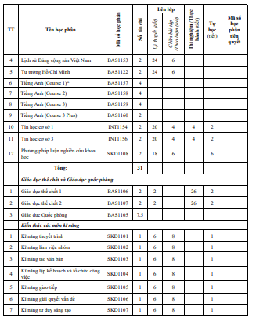

(*) Điều kiên để đăng ký học phần tiếng Anh Course 1 trong chương trình là sinh viên phải đạt trình độ tiếng Anh từ 225 điểm theo bài thi TOEIC Placement Test trở lên; các sinh viên chưa đạt mức điểm trên sẽ phải hoàn thành học phần tiếng Anh bổ trợ Course 0 (mã BAS1156). Kế hoạch học tập môn học tiếng Anh thực hiện theo chương trình chi tiết riêng.

##### 4.2.2. Khối kiến thức khoa học xã hội

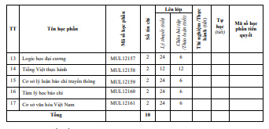

##### 4.2.3. Khối kiến thức giáo dục chuyên nghiệp

###### Kiến thức cơ sở ngành

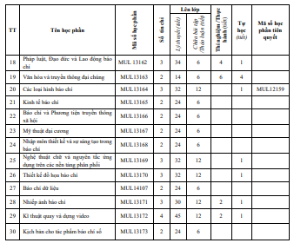

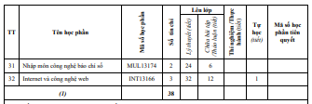

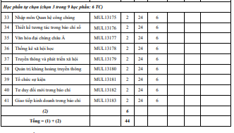

###### Kiến thức chuyên ngành

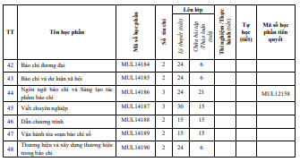

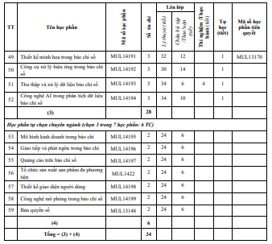

###### Thực tập tốt nghiệp - mã MUL14200 (4 TC) và Khóa luận tốt nghiệp – mã MUL14201 (6 TC) hoặc học phần thay thế tốt nghiệp:

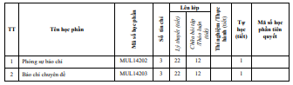

### 5. KHẢ NĂNG HỌC TẬP, NÂNG CAO TRÌNH ĐỘ SAU KHI RA TRƯỜNG

Có thể tiếp tục học tiếp lên trình độ sau đại học tại các cơ sở giáo dục đại học trong nước và nước ngoài .

### 6. VỊ TRÍ LÀM VIỆC SAU KHI TỐT NGHIỆP

Sau khi tốt nghiệp ngành Báo chí, sinh viên có đủ năng lực để đảm nhận các vị trí công việc ở các nhóm sau:

Nhóm 1: Phóng viên, biên tập viên tại các tòa soạn, các đài phát thanh – truyền hình, nhà xuất bản.

Nhóm 2: Bộ phận thiết kế sản phẩm, phân tích dữ liệu báo chí số, quản lý các dự án báo chí thông tấn trong các tòa soạn, quan hệ báo chí của tập đoàn, công ty.

Nhóm 3: Bộ phận quảng cáo, quan hệ công chúng, truyền thông của các tập đoàn, công ty,doanh nghiệp, các tổ chức phi chính phủ. Ngoài ra, sinh viên tốt nghiệp ngành báo chí có thể tham gia các chương trình đào tạo chuyển đổi, bổ sung những kiến thức chuyên ngành gần khác để theo học các chương trình đào tạo văn bằng kép hoặc học tiếp ở các bậc cao hơn.